Министерство образования и науки
федеральное государственное автономное образовательное учреждение
высшего образования
«Национальный исследовательский университет ИТМО»

Факультет инфокоммуникационных технологий

Отчет по дисциплине: «Web-программирование»
Практическая работа 5

Выполнил:
Панаёт В.Т.
Группа:
K3323
Проверила:
Марченко Е.В.

Санкт-Петербург, 2025
Цель: изучить принципы создания интерактивных карт изображений в HTML, научиться использовать теги <map> и <area>, а также реализовать различные действия при клике на области изображения.
Задачи:
- Создать HTML-страницу с картой изображений.
- Добавить не менее 5 областей разной формы (прямоугольник, круг, многоугольник).
- Реализовать различные действия при клике на области (переход по ссылке, изменение цвета фона, показ сообщения, отображение скрытого текста).
Ход работы
Для создания карты изображений был создан файл index.html, в который добавлено изображение шариков с использованием тега <img> и атрибута usemap. Далее была создана карта изображений с помощью тега <map> и пяти областей (<area>) разной формы. Для каждой области заданы координаты (coords), форма (shape) и действия при клике (onclick или href) и при наведении (onmouseover и onmouseout).
Реализация действий:
- Frontend dev: Изменение цвета текста страницы на синий при наведении
- Backend dev: Переход по ссылке https://route256.ozon.ru/go-developer-junior при клике
- Database: Сообщение через alert при клике
- Devops: Вывод изображения при клике
- Mobile app dev: Отображение скрытого модального окна при клике.

При открытии index.html в браузере отображается страница с картой (рисунок 1).
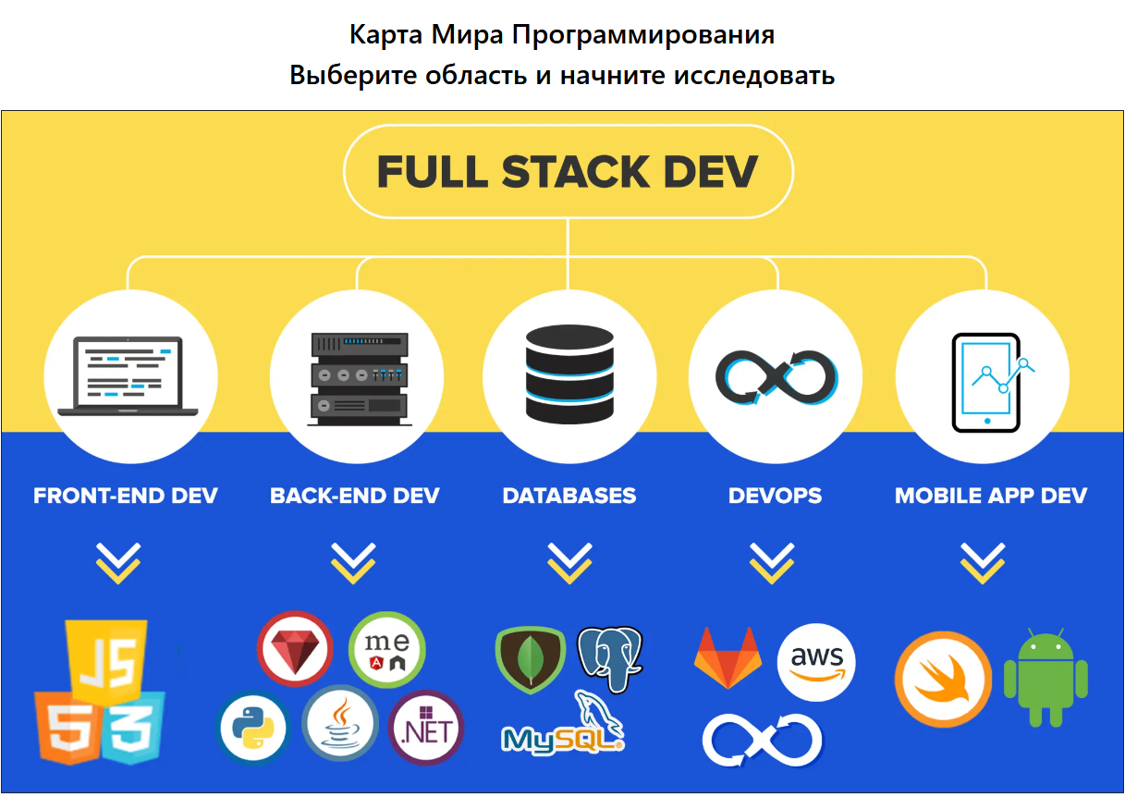
Рисунок 1 - Карта изображений
Смена цвета при наведении можно увидеть на рисунке 2.
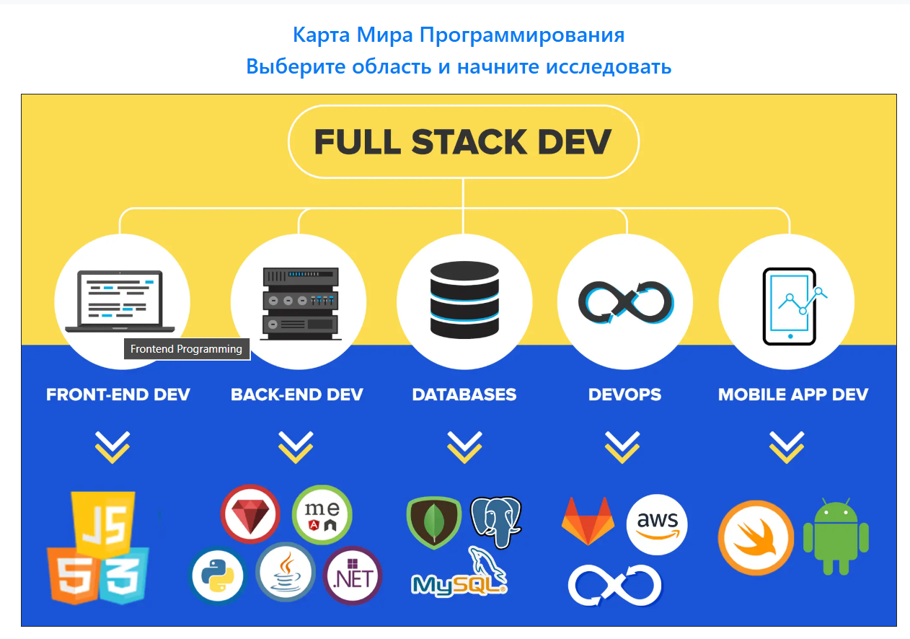
Рисунок 2 – Смена цвета при наведении
Открытие страницы при клике можно увидеть на рисунке 3.

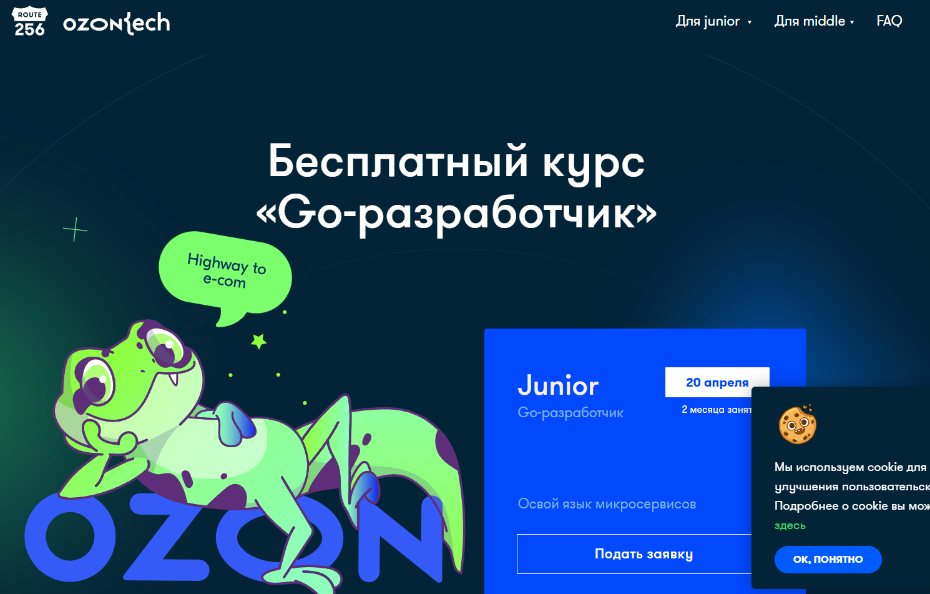
Рисунок 3 – Открытие страницы
Появление сообщения от браузера при клике изображено на рисунке 4.

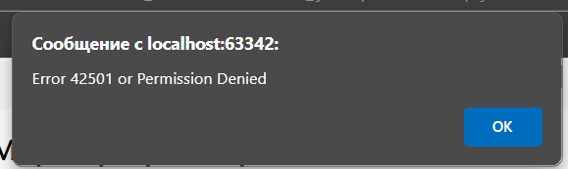
Рисунок 4 – Вывод сообщения
Появление изображения представлено на рисунке 5.
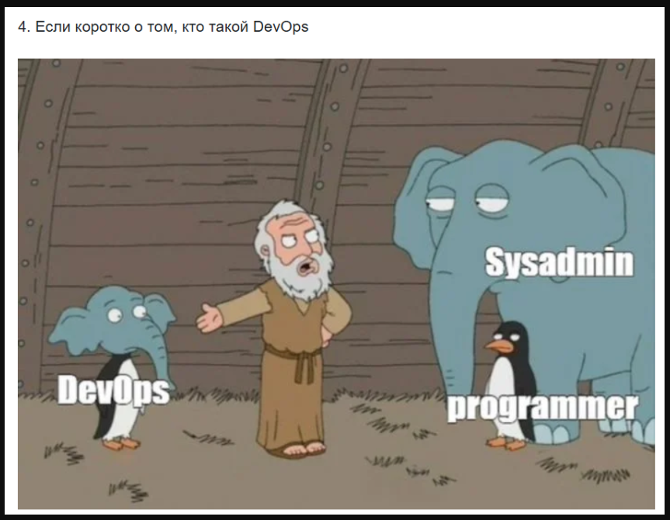
Рисунок 5 – Вывод изображения
Появление модального окна представлено на рисунке 6.

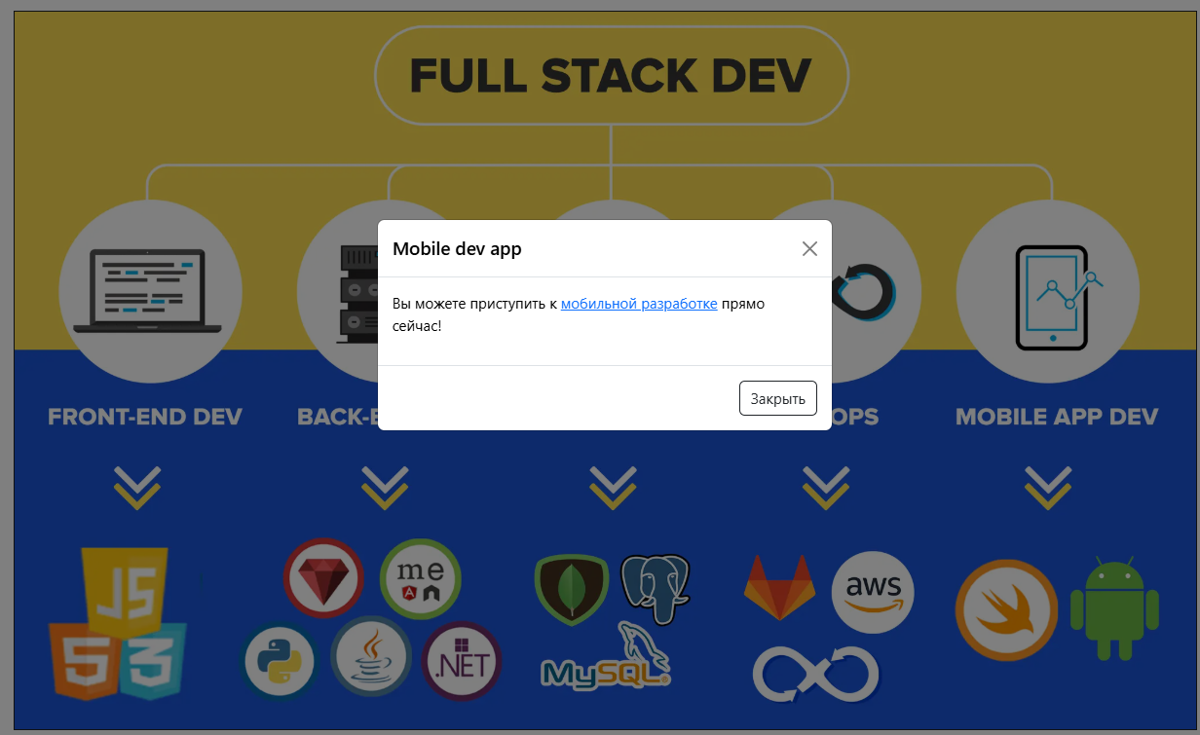
Рисунок 6 – Появление модального окна

Основной код представлен на рисунке 7.
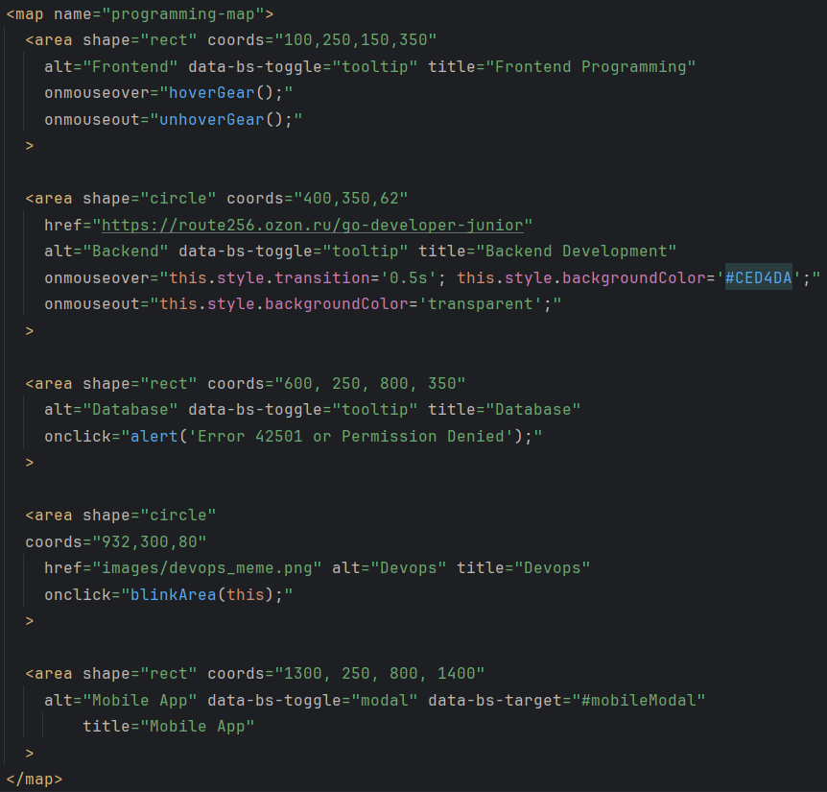
Рисунок 7 – Основной код карты изображений
Вывод: в ходе выполнения лабораторной работы были изучены основы создания интерактивных карт изображений в HTML. Удалось реализовать различные действия при клике на области изображения.

